Извещение |  | СБЕРБАНК РОССИИ Форма № ПД-4
 |  | Основан в 1841 году
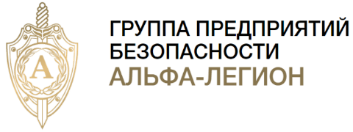 |  | ООО "Правовое агентство "Альфа-Легион"
 |  | (наименование получателя платежа)
 |  | 7728739463 40702810938000082456
 |  | (ИНН получателя платежа) (номер счета получателя платежа)
 |  | в ПАО СБЕРБАНК г. Москва БИК 044525225
 |  | (наименование банка получателя платежа)
 |  | Номер кор./сч. банка получателя платежа 30101810400000000225
 |  | Абонентская плата по объекту №
 |  | (наименование платежа) (номер лицевого счета (код) плательщика)
 |  | Ф.И.О. плательщика
 |  | Адрес плательщика
 |  | Сумма платежа ___________________ руб. 00коп.
Кассир |  | С условиями приема указанной в платежном документе суммы, в т ч с суммой взимаемой платы за услуги банка, ознакомлен и согласен
 |  | Подпись плательщика __________________
Квитанция |  | СБЕРБАНК РОССИИ Форма № ПД-4
 |  | Основан в 1841 году
 |  | ООО "Правовое агентство "Альфа-Легион"
 |  | (наименование получателя платежа)
 |  | 728739463 40702810938000082456
 |  | (ИНН получателя платежа) (номер счета получателя платежа)
 |  | в ПАО СБЕРБАНК г. Москва БИК 044525225
 |  | (наименование банка получателя платежа)
 |  | Номер кор./сч. банка получателя платежа 30101810400000000225
 |  | Абонентская плата по объекту №
 |  | (наименование платежа) (номер лицевого счета (код) плательщика)
 |  | Ф.И.О. плательщика
 |  | Адрес плательщика
 |  | Сумма платежа ___________________ руб. 00 коп.
Кассир |  | С условиями приема указанной в платежном документе суммы, в т ч с суммой взимаемой платы за услуги банка, ознакомлен и согласен
 |  | Подпись плательщика __________________

